Índice

Sucursal Speed – Manual de Usuario 2

Encabezado - Navbar 2

Contenido 3

Footer – Pie de página 5

Formulario – Contacto 5

Historia 6

# Sucursal Speed – Manual de Usuario

Speed contiene varias secciones de información, sencillas y fácil de comprender.

Al abrir la página nos encontraremos con un Encabezado y el contenido principal

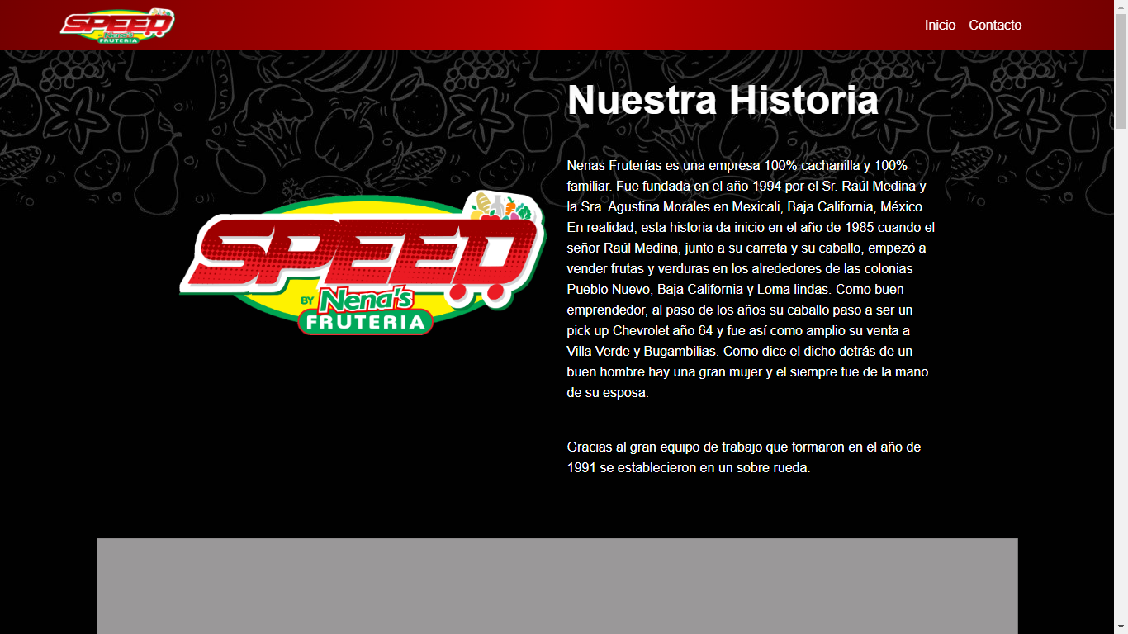

## Encabezado - Navbar

Este Encabezado contiene el logo de la empresa del lado izquierdo, este esta programado para que al dar clic sobre el logo te redireccione a la página principal

Del lado derecho tiene el menú de Inicio y Contacto. Inicio como su nombre lo dice al dar clic te enviara a la página principal y al hacer clic en Contacto te direccionara a la página o sección donde puedas saber un poco más de la página.



Si llegar abrir la pagina desde un dispositivo Móvil, Tablet o en cualquier dispositivo con una resolución muy pequeña, el encabezado se verá así, haciendo que el menú tenga esa forma, pero al hacer clic se mostrará el Inicio y Contacto



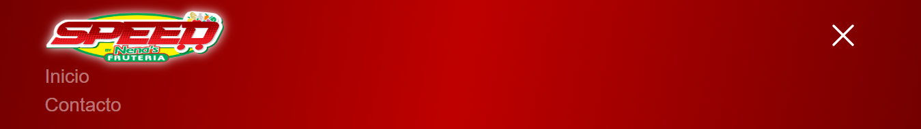

## Contenido

En el contenido principal al inicio tendremos una breve redacción de lo que es la pagina y a lado izquierdo el logo.

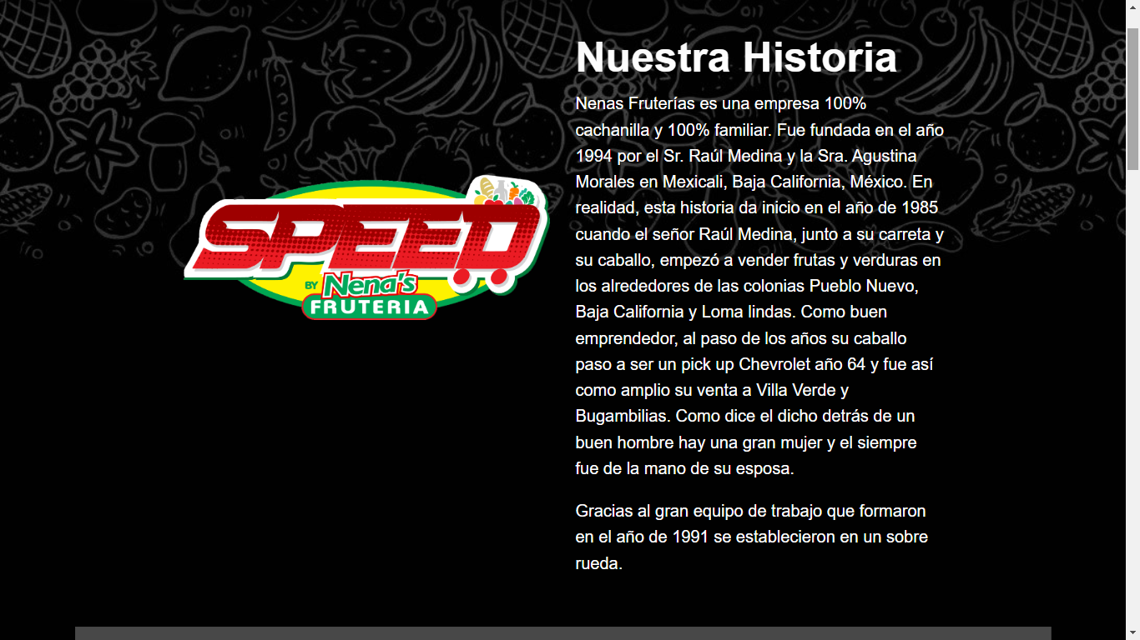

Al ir desplegándose encontraremos un carrusel, este tiene como propósito mostrar todo tipo de promociones que tenga la sucursal.

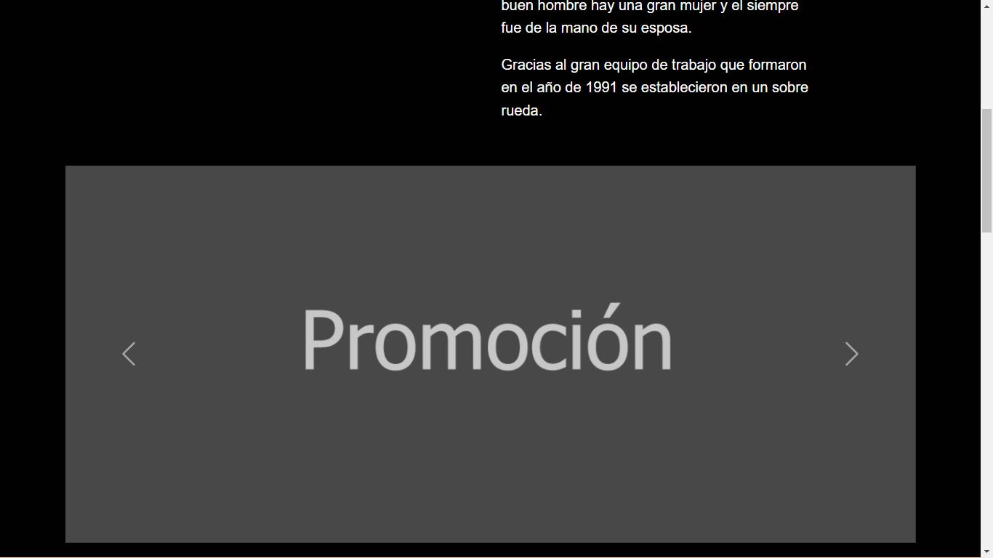

Después del carrusel, nos encontraremos con la siguiente sección que en esta será la ubicación de la sucursal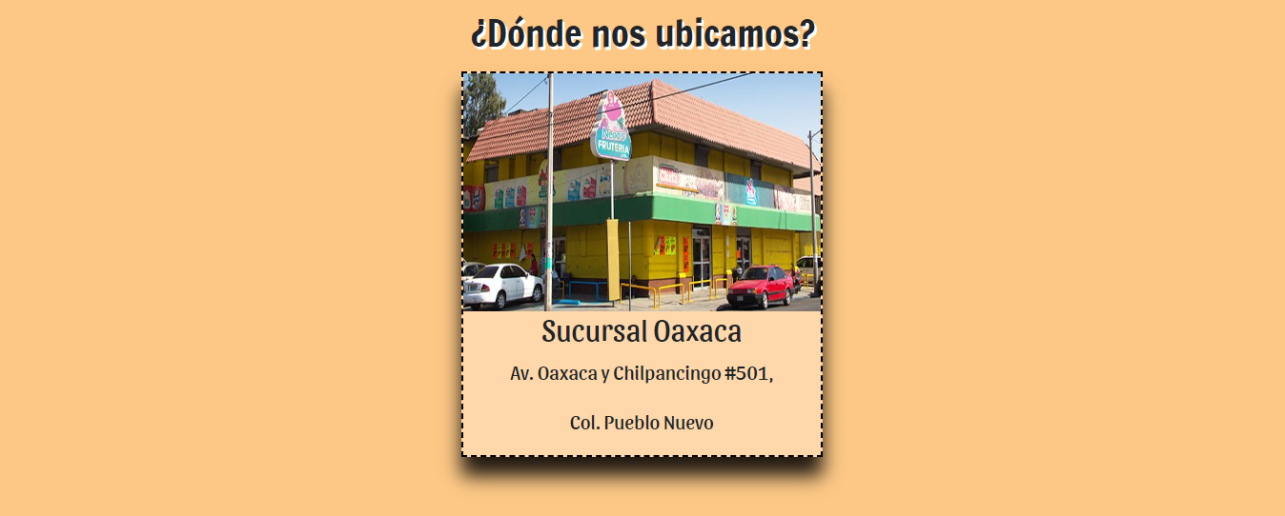

Debajo de la sección Ubicación veremos la Misión, Visión y los Valores de la empresa.

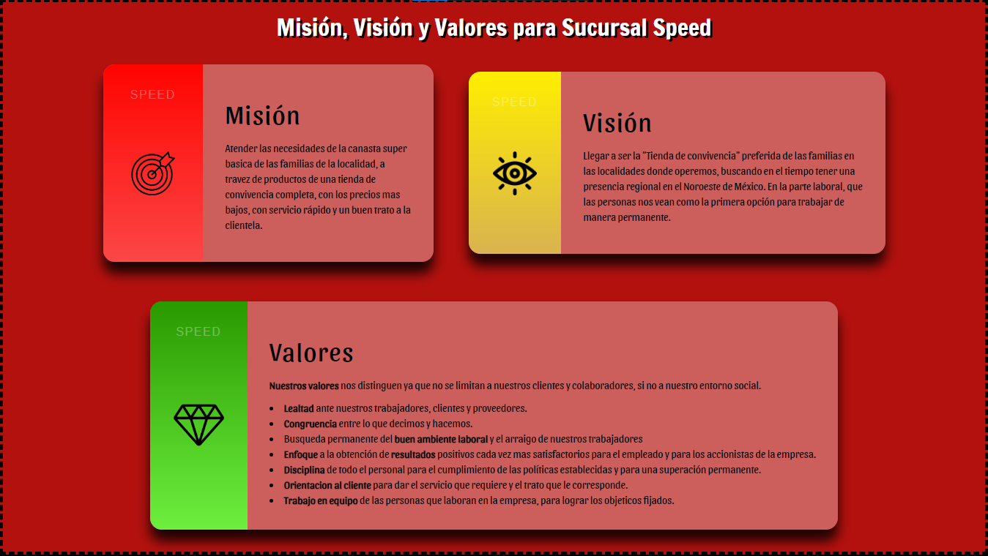

## Footer – Pie de página

Hasta el final de la página tendremos un pequeño footer, esta sección tiene tres hipervínculos.

La primera es Historia que al hacer clic te llevará a otra página, dentro esa sección vendrá toda la información de como surgió la empresa y como es actualmente.

La segunda es nuestros productos, este apartado es simple ya que solo mostrará los artículos que esta sucursal vende.

Y por último Contacto que está ya se ha explicado anteriormente, te llevará a la sección donde puedas ver como comunicarte a la empresa o mandar un mensaje sobre una duda que tengas.

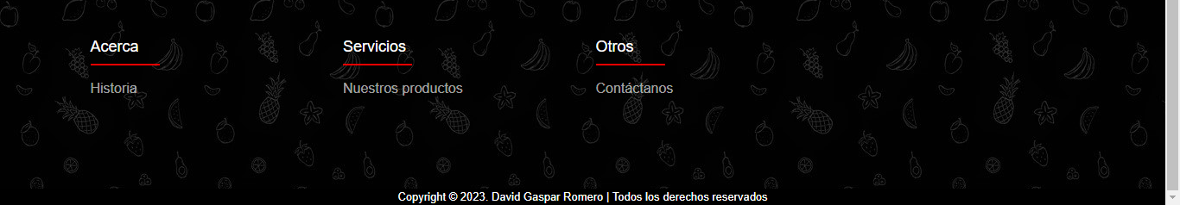

## Formulario – Contacto

Como se ha explicado anteriormente, al hacer clic en Contacto ya sea en el encabezado o en el footer, nos direccionará a esta página.

Está sección contiene el número de la empresa, la ubicación de dicha sucursal y un mapa para tener una mejor visualización de donde está ubicada.

Este mapa cuenta con dos botones para acercar y alejar la vista.

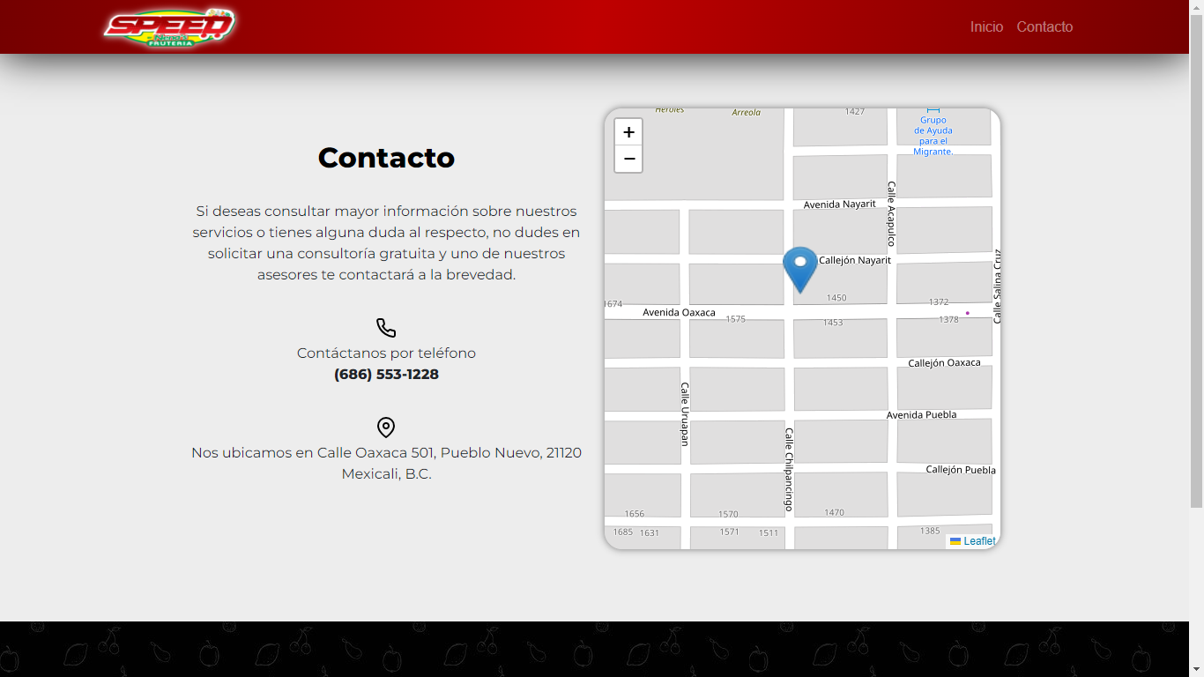

## Historia

En esta sección solo tendrá información de la historia de la empresa como ya se explicó anteriormente.

